【巩固练习】
一.选择题
1. 直线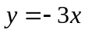过点（0，0）和点（ ）
A.（－1，－3） B.（1，3） C.（1，－3） D.（3，－1）
2. 下列函数中，是正比例函数的是（ ）
A．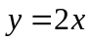 B．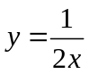 C． D．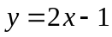
3．在下列各图象中，表示函数y=﹣kx（k＜0）的图象的是（ ）
A． 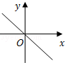 B． 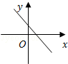 C． 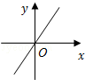 D．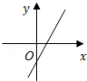
4. 如图所示，直线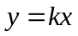的函数解析式是（ ）．
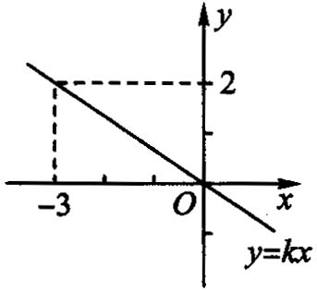 A． B． C．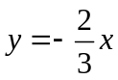 D．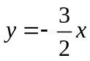
5.关于函数y=2x，下列结论中正确的是（ ）
A．函数图象都经过点（2，1） B．函数图象都经过第二、四象限
C．y随x的增大而增大 D．不论x取何值，总有y＞0
6．点A（–5，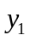）和B（–2，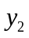）都在直线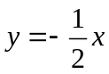上，则与的关系是（ ）
A. ≤ B. ＝ C. ＜ D. ＞
二.填空题
7．若直线经过点A（－4，3），则＝______．如果这条直线上点A的横坐标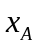＝4，那么它的纵坐标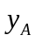＝______．
8. 已知三角形底边长为4，高为，三角形的面积为，则与的函数关系式为_______________.
9. －2与＋1成正比例，比例系数为－2，将表示成的函数为：___________.
10.已知正比例函数y=（1﹣m）x^{|m﹣2|}，且y随x的增大而减小，则m的值是 ．
11.若函数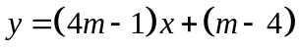是正比例函数，那么＝______,图象经过第____象限.
12.若函数y=（2m+6）x+（1﹣m）是正比例函数，则m的值是 ．
三.解答题
13.蜡烛点燃后缩短长度（）与燃烧时间（分钟）之间的关系为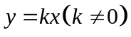，已知长为21的蜡烛燃烧6分钟后，蜡烛缩短了3.6，求：
（1）与之间的函数解析式；（2）此蜡烛几分钟燃烧完.
14.已知y是x的正比例函数，且函数图象经过点A（﹣3，6）．
（1）求y与x的函数关系式；（2）当x=﹣6时，求对应的函数值y；
（3）当x取何值时，y=．
15.若正比例函数的图像经过点A（－5，3），
（1）求的值； （2）判断随的增大如何变化；
（3）如果这条直线上点B的横坐标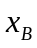＝4，那么它的纵坐标的值是多少？

【答案与解析】
一.选择题
1. 【答案】C；正比例函数过原点和点(1，).
2. 【答案】A；
3. 【答案】C；∵k＜0，∴﹣k＞0，
∴函数y=﹣kx（k＜0）的值随自变量x的增大而增大，且函数为正比例函数，故选：C．
4. 【答案】C；由图知，的图象过点(－3，2)，则2＝－3，解得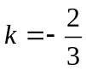，故选C．
5. 【答案】C；
【解析】A、函数图象经过点（2，4），错误；B、函数图象经过第一、三象限，错误；
C、y随x的增大而增大，正确；D、当x＞0时，才有y＞0，错误；故选C．
6. 【答案】D；＜0，随着的增大而减小.
二.填空题
7. 【答案】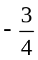；－3；将点A的坐标代入，求.
8. 【答案】；由题意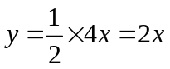.
9. 【答案】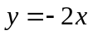；由题意可得：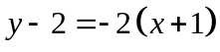，化简得：．
10.【答案】3；∵此函数是正比例函数，∴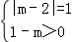，解得m=3.
11.【答案】4，一、三
【解析】函数是正比例函数，可知－4＝0，可以得出的值，即可得出函数关系式，比例系数为15＞0，故图象过第一、三象限．
12.【答案】1；∵函数y=（2m+6）x+（1﹣m）是正比例函数，∴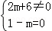，解得m=1．
三.解答题
13.【解析】
解：（1）由题意，3.6＝6，解出＝0.6，所以＝0.6 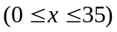
（2）21＝0.6，解得＝35，所以此蜡烛35分钟燃烧.
14.【解析】
解：（1）设正比例函数解析式为y=kx，
∵图象经过点（﹣3，6），
∴﹣3k=6，解得k=﹣2，所以，此函数的关系式是y=﹣2x；
（2）把x=﹣6代入解析式可得：y=12；
（3）把y=代入解析式可得：x=﹣．
15.【解析】
解：(1)∵直线经过点A（－5，3）∴3＝－5
∴＝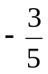 ∴直线的解析式为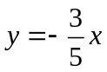
（2）∵＝＜0,∴随的增大而减小。
（3）∵B点在直线上,＝4,∴＝

